**BASES DA CONVOCATÓRIA PARA SELECIONAR ENTIDADES COLABORADORAS COM O PROGRAMA INCORPORA PORTUGAL**

**2018**



1. **INTRODUÇÃO**

O BPI e a Obra Social “la Caixa” querem contribuir para a inserção sociolaboral de pessoas em situação ou risco de exclusão social em Portugal, através da implementação do Programa Incorpora.

Para este efeito, lançam uma convocatória para a apresentação de candidaturas aberta a entidades sociais com experiência no campo da inserção laboral, de acordo com as regras que se expõem abaixo.

1. **O PROGRAMA INCORPORA DA “LA CAIXA”**

**Missão**

O Programa Incorpora é um programa de inserção sociolaboral, cuja finalidade é a promoção da **inserção laboral** de pessoas em situação ou em risco de exclusão social, em empresas não protegidas por forma a contribuir para a sua integração social.

**Descrição do Programa:**

A Obra Social “la Caixa” desenvolveu em Espanha, durante 10 anos, o **Programa Incorpora**, criando uma metodologia de inserção laboral própria que, fruto de um acordo com o BPI, e a colaboração do Instituto do Emprego e Formação Profissional, é agora desenvolvido em Portugal.

O Programa prevê a colaboração com entidades sociais especializadas na inserção sociolaboral de pessoas em situação ou risco de exclusão social, que estejam implantadas no território de intervenção. As suas principais características são:

1. A criação de itinerários personalizados de inserção laboral que deem resposta às necessidades das pessoas em situação ou risco de exclusão, beneficiárias do Programa Incorpora.
2. A prospeção do tecido empresarial e a intermediação com as empresas do território.
3. O seguimento da qualidade do atendimento às empresas e às pessoas em situação ou risco de exclusão social.
4. O trabalho em rede entre as entidades sociais participantes no Programa, facilitando a gestão, a colaboração com as empresas e a partilha das ofertas laborais identificadas.

Para este efeito, está aberta a Convocatória para identificar as entidades sociais que manifestem a vontade e reúnam as condições para participar no desenvolvimento do Programa Incorpora em Portugal.

1. **ZONAS DE ATUAÇÃO**

A presente Convocatória está aberta para entidades que desenvolvam as suas atividades nos seguintes Distritos:

- Lisboa (em especial nos Concelhos da Amadora e Sintra), e Setúbal

- Porto (em especial no Concelho de Gondomar e Vila Nova de Gaia)

- Coimbra

1. **REQUISITOS APLICÁVEIS ÀS ENTIDADES SOCIAIS**

As entidades candidatas deverão reunir os seguintes requisitos cumulativos:

* Possuir uma experiência destacada e comprovável no campo da inserção laboral.
* Desenvolver as suas atividades nas zonas geográficas designadas no ponto 3 da presente Convocatória.
* Estar regularmente constituída e devidamente registada.
* Exercer a atividade em questão no mínimo há um ano.
* Cumprir a legislação vigente no âmbito da proteção de dados pessoais (LPDP).
* Ter a situação contributiva e tributária regularizada perante a Segurança Social e a Autoridade Tributária.

Uma entidade pode apresentar mais de uma candidatura se tiver uma delegação em mais de uma zona geográfica de atuação, definidas no Ponto 3.

1. **DOCUMENTOS NECESSÁRIOS PARA A APRESENTAÇÃO DA CANDIDATURA**

A apresentação da candidatura será feita preenchendo o formulário online que encontrarão na seguinte plataforma informática: <https://www.convocatoriaslacaixa.org/Convocatorias/?idioma=3>

Para este efeito, é necessário, em primeiro lugar, proceder à acreditação da entidade candidata na mesma plataforma (Botão *Request authorisation* - *Solicitar Acreditação*).

Depois de acreditada, a entidade social receberá um correio eletrónico com o Nome de Utilizador e a Password, para poder aceder ao formulário da Candidatura, através da opção *Acces for applicants* (*Acesso a candidatos)*.

Uma vez dentro da Plataforma, deverá procurar a Secção *Open Calls (ver em baixo)*, e selecionar **Incorpora Portugal 2018,** onde deverá preencher a informação requerida, anexando à candidatura os documentos solicitados.

Para além do preenchimento do formulário online, as entidades candidatas deverão anexar a seguinte documentação:

* Os Estatutos da Entidade
* O NIPC (Número de Identificação de Pessoa Coletiva)
* O documento de Inscrição no Registo Comercial
* O último Relatório de Atividades
* O Cartão de Cidadão do signatário do requerimento de Candidatura (caso não seja o/a responsável legal da entidade).
* Autorização do/a responsável legal da entidade conforme autoriza o signatário do requerimento de candidatura a fazê-lo em nome da entidade (caso o requerimento não tenha sido assinado pelo/a representante legal da entidade).

Se necessário, poderá ser solicitada informação adicional às entidades selecionadas.

1. **CONTRIBUIÇÃO DO PROGRAMA INCORPORA**

As entidades sociais selecionadas para participar no Programa Incorpora receberão subsídio de um montante anual de **30.000 €** que se destinará ao desenvolvimento das atividades de intermediação laboral no âmbito do próprio Programa. Esta contribuição será renovável anualmente em função dos resultados da avaliação final.

1. **PRAZO DE APRESENTAÇÃO**

O prazo para a apresentação das candidaturas começa a correr no dia **14 de fevereiro de 2018** e finalizará no dia **30 de março de 2018** as 23:59 horas.

1. **CRITÉRIOS DE AVALIAÇÃO**

As candidaturas que cumpram com os requisitos documentais previstos no ponto anterior, serão avaliadas de acordo com os seguintes critérios:

* Motivação da entidade para desenvolver o Programa Incorpora (15% da avaliação total).
* Experiência comprovada no que diz respeito à prestação de serviços de inserção sociolaboral prestados a coletivos vulneráveis, e recursos complementares destinados ao desenvolvimento do projeto de inserção (ações de formação, etc.) da entidade (65% da avaliação total).
* Localização, zona de atuação, infraestrutura e instalações da entidade (20%).

O Júri será composto por Responsáveis do Programa Incorpora da Obra Social “la Caixa”, do BPI e do Instituto do Emprego e Formação Profissional.

1. **COMUNICAÇÃO DOS RESULTADOS**

A resolução será comunicada por correio eletrónico às entidades selecionadas a partir de **2 de maio de 2018**.

A resolução do concurso será irrevogável.

1. **FORMALIZAÇÃO**

A entidade selecionada assinará um Acordo com os responsáveis do Programa Incorpora, que será renovado em função dos resultados da avaliação efetuada pelos responsáveis do Programa.

**Perguntas frequentes sobre a aplicação web onde apresentar a candidatura para o Programa Incorpora 2018**

Índice

**INFORMAÇÃO GERAL**

1. Todos os navegadores são compatíveis?
2. Qual deve ser o formato dos documentos carregados?
3. Perdi a palavra-passe; como posso recuperá-la?
4. Perdi o nome de utilizador; como posso recuperá-lo?
5. Posso modificar o endereço de correio eletrónico que introduzi ao fazer a acreditação?

**ENTIDADES**

1. Quem é que se pode apresentar à Convocatória?
2. O que se entende por “entidade social”?
3. A entidade social tem que ter uma forma jurídica determinada?
4. Quais são as zonas de atuação do Programa INCORPORA em Portugal?
5. Se a sede da minha entidade está fora das zonas de atuação previstas, mas possuo uma delegação numa dessas zonas, posso candidatar-me?
6. Se a minha entidade possui a sede ou uma delegação no Distrito de Lisboa mas noutro Concelho que não o de Sintra ou Amadora, posso apresentar a minha candidatura?
7. Se a sede da minha entidade está fora das zonas de atuação previstas, mas possuo uma delegação em cada uma dessas zonas, posso apresentar várias candidaturas?
8. Onde é que se apresenta a candidatura?
9. Quem pode assinar a candidatura?
10. Se a pessoa que assinar a candidatura não for o representante legal da entidade, que tipo de delegação necessita? Basta uma carta assinada pelo representante legal da entidade e o carimbo da mesma ou é preciso um ato notarial de delegação?
11. Se a entidade está legalmente constituída há um ano, mas ainda não possui um Relatório de Atividades publicado, posso candidatar-me?
12. Que documentação preciso de juntar à candidatura?
13. Qual o prazo para apresentar a candidatura?
14. O que significa “ter experiência comprovada no âmbito da inserção sociolaboral”?
15. O que significa ser “entidade colaboradora do Programa INCORPORA”?
16. Qual o apoio que é dado pelo Programa às entidades sociais que nele participem?
17. Quando e como serei informado(a) dos resultados da seleção?
18. Como se formalizará o apoio?

**ACREDITAÇÃO DA ENTIDADE**

1. Que tipo de entidade devo selecionar: jurídica ou administração?
2. Quando introduzo o NIPC e o nome da entidade, aparece uma mensagem a indicar que já existe uma entidade com estes dados. O que devo fazer? Isso significa que a minha entidade já está acreditada?
3. Aparece uma mensagem a indicar que o documento tem erros. O que significa?
4. Não consigo descarregar o modelo do documento de acreditação. Posso carregar outro documento?
5. O que tenho de pôr no campo *Utilizador*?
6. Vi que o meu pedido de acreditação foi recusado. Qual é o motivo?
7. Como posso carregar de novo a documentação solicitada?
8. A pessoa designada para a gestão de projetos já não trabalha na entidade e não sei que nome de utilizador ou que palavra-passe tenho de introduzir na aplicação; o que posso fazer?
9. Aparece uma mensagem a indicar que o meu pedido não será avaliado porque não estou acreditado, mas disponho de nome de utilizador e palavra-passe. O que significa isso?

**APRESENTAÇÃO DO PROJETO**

1. Já disponho do meu nome de utilizador e palavra-passe; como posso começar a processar o meu projeto?
2. Não consigo começar a processar o meu pedido; o botão *Pedir* aparece como inativo
3. Explicação da pantalha
4. Explicação do separador Acreditação
5. Explicação do separador *Dados da entidade*
6. Explicação do separador *Dados do pedido* e *documentação do projeto*
7. Tenho todos os dados da proposta preenchidos e a documentação carregada, mas não me aparece ativado o botão *Apresentar*; o que posso fazer?
8. Como posso saber se o meu projeto foi enviado corretamente?
9. Quando carrego um documento de *Documentação para a avaliação do projeto* aparece a palavra *Eliminar.* O documento foi carregado corretamente?
10. Não consigo carregar mais de um documento na secção *Documentação complementar*
11. Posso eliminar um pedido que iniciei, mas que, afinal, não quero apresentar?
12. Não consigo descarregar o modelo do certificado de validação de dados. Posso carregar outro documento?
13. Não dispomos de uma certificação de qualidade; podemos apresentar-nos ao concurso?
14. Não dispomos de voluntários nem de plano de voluntariado; podemos apresentar-nos ao concurso?
15. Apresentei o meu projeto, mas dei-me conta de que um documento anexado continha erros; posso corrigi-los?
16. Comunicaram-nos que a nossa entidade foi selecionada e temos de carregar o certificado da Autoridade Tributária e o certificado da Segurança Social atualizados. Onde devemos carregar os documentos?

**INFORMAÇÃO GERAL**

1. **Todos os navegadores são compatíveis?**

Sim, embora os navegadores recomendados sejam:



Internet Explorer v8 Mozilla Firefox Google Chrome

ou superior

1. **Qual deve ser o formato dos documentos carregados?**

Qualquer formato é aceite, desde que o tamanho do documento não supere os 20 MB.

1. **Perdi a palavra-passe; como posso recuperá-la?**

Na página principal do portal existe a opção *Esqueceu a palavra-passe?* Aí deverá introduzir o NIPC da pessoa designada para a gestão de projetos e o endereço de correio eletrónico que introduziu quando se registou. Receberá uma mensagem de correio eletrónico com a nova palavra-passe para poder aceder ao portal.



1. **Perdi o nome de utilizador; como posso recuperá-lo?**

Com a funcionalidade *Recordar palavra-passe*, poderá recuperar também o nome de utilizador para aceder à aplicação web.

Deverá especificar o NIPC da pessoa designada pela entidade para a gestão de projetos e o *e-mail* que introduziu dessa pessoa.

No *e-mail* que receberá, poderá ver o seu nome de utilizador e a nova palavra-passe.

1. **Posso modificar o endereço de correio eletrónico que introduzi ao fazer a acreditação?**

Se dispõe do seu nome de utilizador e palavra-passe, terá de aceder ao portal de Concursos e ir ao separador *Entidades/pessoa*; uma vez aí e clicando no botão *Editar* poderá modificar o endereço de correio eletrónico da entidade.

Além disso, a partir da ferramenta *Gestão*, também poderá modificá-lo.

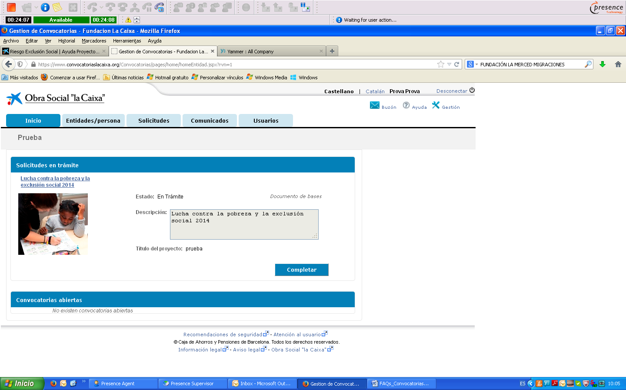

**ENTIDADES**

1. **Quem é que se pode apresentar à Convocatória?**

De acordo com as Bases, podem apresentar uma candidatura à presente Convocatória todas as entidades sociais especializadas na inserção sociolaboral de pessoas em situação ou risco de exclusão social, que estejam implantadas nas zonas de atuação do Programa, e devidamente registrada.

1. **O que se entende por “entidade social”?**

Por “entidade social” para efeitos da presente Convocatória, é qualquer pessoa coletiva, legalmente constituída, sem fins lucrativos.

1. **A entidade social tem que ter uma forma jurídica determinada?**

O Programa não requer que a entidade social possua uma forma jurídica determinada. Exige apenas que seja uma entidade que possua finalidades de carácter social, legalmente constituída há mais de um ano e que esteja inscrita no Registo competente.

1. **Quais são as zonas de atuação do Programa INCORPORA em Portugal?**

As zonas de atuação do Programa INCORPORA nesta Convocatória são os Distritos de Lisboa, Setúbal, Porto e Coimbra. Se o Concelho onde a sua entidade possui a sua sede ou delegação se encontra num dos Distritos indicados, pode candidatar-se. Dentro destes Distritos, será dada uma especial atenção aos Concelhos de Sintra, Amadora, Gondomar e Vila Nova de Gaia.

1. **Se a sede da minha entidade está fora das zonas de atuação previstas, mas possuo uma delegação numa dessas zonas, posso candidatar-me?**

Se se trata de uma delegação legalmente constituída da sua entidade que exerce a sua atividade e presta serviços numa das zonas de atuação previstas, pode apresentar a candidatura.

1. **Se a minha entidade possui a sede ou uma delegação no Distrito de Lisboa mas Concelho que não o de Sintra ou Amadora, posso apresentar a minha candidatura?**

Sim. A menção que é feita aos Concelhos de Sintra e Amadora (Distrito de Lisboa) ou Gondomar e Vila Nova de Gaia (Distrito do Porto) apenas significa que são especialmente bem-vindas as candidaturas de entidades que possuam a sede ou delegação nesses Concelhos.

1. **Se a sede da minha entidade está fora das zonas de atuação previstas, mas possuo uma delegação em cada uma dessas zonas, posso apresentar várias candidaturas?**

Se se trata de delegações legalmente constituídas da sua entidade que exercem as suas atividades e prestam serviços numa das zonas de atuação previstas, pode apresentar tantas candidaturas quantas o número de delegações que possui.

1. **Onde é que se apresenta a candidatura?**

As candidaturas são apresentadas na seguinte plataforma online: <https://www.convocatoriaslacaixa.org/Convocatorias/?idioma=3>. Não podem ser apresentadas candidaturas por outra via.

1. **Quem pode assinar a candidatura?**

A candidatura tem que ser assinada pela pessoa que possui a capacidade para representar legalmente a entidade ou por pessoa devidamente autorizada pelo(a) representante legal da entidade.

1. **Se a pessoa que assinar a candidatura não for o representante legal da entidade, que tipo de delegação necessita? Basta uma carta assinada pelo representante legal da entidade e o carimbo da mesma ou é preciso um ato notarial de delegação?**

A autorização pode revestir a forma notarial (procuração) ou pode efetuar-se mediante carta assinada pelo representante legal e carimbo oficial da entidade.

1. **Se a entidade está legalmente constituída há um ano, mas ainda não possui um Relatório de Atividades publicado, posso candidatar-me?**

Se a entidade cumpre com o requisito de estar legalmente constituída há um ano e não possuir ainda um Relatório publicado, deverá indicá-lo na sua candidatura. Sugere-se que envie o Relatório aprovado pelos órgãos sociais ainda que não esteja publicado. De acordo com as bases da Convocatória, o júri reserva-se o direito de solicitar toda a informação que considere necessária para avaliar a idoneidade da candidatura e o cumprimento dos requisitos formais indicados nas bases da Convocatória.

1. **Que documentação preciso de juntar à candidatura?**

Após preencher o formulário disponível na plataforma online indicada na resposta 9, deve anexar à candidatura os seguintes documentos:

* Os Estatutos da Entidade
* O NIPC (Número de Identificação de Pessoa Coletiva)
* O documento de Inscrição no Registo Comercial
* O último Relatório de Atividades
* O Cartão de Cidadão do signatário do requerimento de Candidatura (caso não seja o/a responsável legal da entidade).
* Autorização do/a responsável legal da entidade conforme autoriza o signatário

do requerimento de candidatura a fazê-lo em nome da entidade (caso o requerimento não tenha sido assinado pelo/a representante legal da entidade).

1. **Qual o prazo para apresentar a candidatura?**

O prazo para a apresentação das candidaturas começa a correr no dia **14 de fevereiro de 2018** e finalizará no dia **30 de março de 2018** as 23:59 horas. Finalizado o prazo, a plataforma deixa de ter acesso.

1. **O que significa “ter experiência comprovada no âmbito da inserção sociolaboral”?**

De acordo com as bases da presente Convocatória, as entidades precisam de provar que prestam e prestaram no passado, serviços profissionalizados destinados à inserção sociolaboral de coletivos vulneráveis. Para este efeito, é importante especificar o serviço que presta, a que coletivos em risco ou situação de exclusão social, o número de atendimentos feitos, os serviços de formação que a entidade presta aos coletivos atendidos assim como o número de inserções realizadas.

1. **O que significa ser “entidade colaboradora do Programa INCORPORA”?**

As entidades sociais são o parceiro indispensável para levar a cabo o Programa INCORPORA nos territórios uma vez que são elas que desenvolvem, por um lado, a carteira de serviços de inserção sociolaboral e, por outro, possuem um conhecimento profundo do território, dos seus coletivos sociais, das necessidades a cobrir e das empresas onde se podem realizar as inserções sociolaborais. Com a colaboração em rede das entidades sociais de um determinado território é possível assegurar que o Programa INCORPORA possa chegar onde existe uma necessidade e lhe possa dar uma resposta rápida e eficaz. Para isso, as entidades selecionadas assinam um Acordo de colaboração com o Programa Incorpora.

1. **Qual o apoio que é dado pelo Programa às entidades sociais que nele participem?**

O Programa possui uma série de apoios que serão prestados às entidades sociais para que possam desenvolver o Programa, a sua metodologia e alcançar os objetivos que este se propõe. São apoios de natureza económica (ver ponto 6 das Bases), apoio na formação inicial e contínua necessária para desenvolver a metodologia do Programa e apoio à formação inicial e contínua a la Entidade, assistência na coordenação territorial e melhoria dos serviços prestados.

Em concreto, o Programa financia as entidades sociais para que estas levem a cabo os objetivos do Programa Incorpora, em concreto a prospeção do tecido empresarial e a intermediação junto das empresas.

1. **Quando e como serei informado(a) dos resultados da seleção?**

Após a análise das candidaturas, o júri do Programa selecionará as entidades que participarão no Programa. Está previsto que a partir do dia 2 de maio, todas as entidades candidatas recebam um correio eletrónico a comunicar os resultados da seleção. Não é possível recorrer da decisão de seleção.

1. **Como se formalizará o apoio?**

O Programa prevê a celebração de um Acordo entre a entidade que participa no Programa INCORPORA e a Fundação Bancária “la Caixa”. Neste Acordo estão regulados os direitos e obrigações das partes, o apoio concedido e a duração do mesmo (em princípio a duração é de um ano). O Programa trabalha com uma visão a longo prazo, e nesse sentido, prevê-se que o Acordo seja renovável em função dos resultados da avaliação que será efetuada.

**ACREDITAÇÃO DA ENTIDADE**

1. **Que tipo de entidade devo selecionar: jurídica, administração ou física?**Ao carregar no botão *Pedir acreditação*, aparece um separador onde tem de selecionar o tipo de entidade que corresponder:

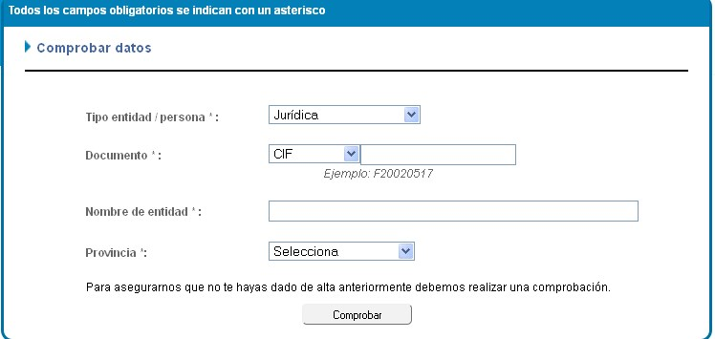

* + - Jurídica: refere-se a qualquer entidade ou empresa que tenha personalidade jurídica. Sempre que se apresente a um concurso em nome de uma entidade privada deverá selecionar esta opção no separador.
    - Administração: refere-se a entidades públicas e seus organismos dependentes.
    - Física: refere-se a pessoas que se apresentem a concursos de modo particular.

1. **Quando introduzo o NIPC e o nome da entidade, aparece uma mensagem a indicar que já existe uma entidade com estes dados. O que devo fazer? Isso significa que a minha entidade já está acreditada?**

Ao introduzir o NIPC e o nome da entidade e clicar no botão *Verificar*, pode aparecer a seguinte mensagem:

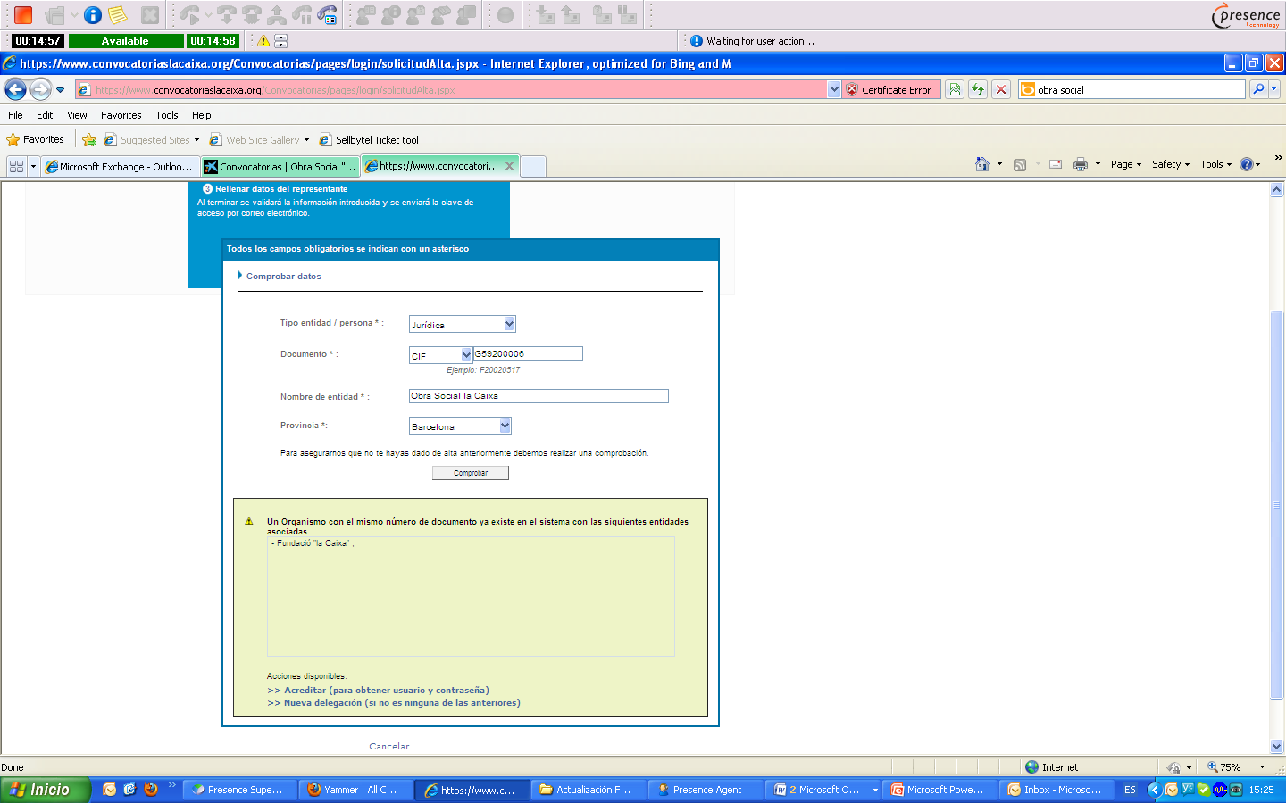

No caso de a entidade não estar acreditada (não dispor de nome de utilizador nem palavra-passe para aceder à plataforma), deverá continuar o processo de acreditação, selecionando:

* *Acreditar*, no caso de a entidade coincidir com alguma da lista.
* *Nova delegação*, no caso de se tratar de uma delegação diferente da entidade que consta na lista.

1. **Aparece uma mensagem a indicar que o documento tem erros. O que significa?**

O erro *Documento com erros* significa que o NIPC da entidade ou o NIPC da pessoa designada para a gestão de projetos não estão corretos.



Os formatos aceites pelo portal para estes campos são:

* NIPC: letra + 8 dígitos (sem espaços nem símbolos). Exemplo: G12345678
* NIF: 8 dígitos + letra (sem espaços nem símbolos). Exemplo: 12345678Z
* NIE: letra + 7 dígitos + letra (sem espaços nem símbolos). Exemplo: X1234567A

Além disso, a aplicação verifica se o NIPC/NIF/NIE é válido, pelo que, se o formato que introduziu estiver correto, verifique se o número e a letra introduzidos são os corretos.

1. **Não consigo descarregar o modelo do documento de acreditação; posso carregar outro documento?**

O único documento que se dará como válido é o que colocamos à disposição das entidades para descarregar a partir da aplicação.

Se tiver problemas para descarregar o documento, é possível que seja devido ao nível de segurança do navegador que estiver a usar; se tiver outro navegador instalado no seu computador, tente realizar a transferência a partir dele.

No caso de continuar a não conseguir realizar a transferência, escreva a [info.portugal@fundacionlacaixa.org](mailto:info.portugal@obrasociallacaixa.org), e aí o ajudarão a obter o modelo.

1. **O que tenho de pôr no campo *Utilizador*?**

Ao realizar a acreditação, pedimos-lhe que introduza o nome do utilizador; este nome servirá, juntamente com a palavra-passe que lhe enviaremos, para poder aceder à plataforma de Concursos.

O nome de utilizador é decidido pela entidade que se estiver a acreditar; no caso de ao enviar o pedido de acreditação aparecer o seguinte erro, isso implicará que esse nome de utilizador já foi usado por outra entidade; deverá então introduzir um nome de utilizador diferente.

Lembre-se de que o nome de utilizador não pode conter espaços.



1. **Vi que o meu pedido de acreditação foi recusado. Qual é o motivo?**

Uma vez introduzidos os documentos que pedimos para poder acreditar a entidade, estes são revistos para a sua validação. Se durante o processo de revisão se detetar algum erro nalgum documento, a entidade receberá um *e-mail* notificando o motivo pelo qual a acreditação foi recusada.

Além disso, dentro da própria aplicação, na secção *Entidades/pessoa, Documentação,* passando o cursor por cima do documento recusado, visualizará um texto no qual se explica o motivo da recusa.



1. **Como posso carregar de novo a documentação solicitada?**

Para poder carregar a documentação, deve aceder à plataforma com o seu nome de utilizador e palavra-passe; ir à secção *Entidades/pessoa, Documentação* e carregar o documento reclamado.

Uma vez carregado o documento, deverá clicar de novo no botão *Pedir acreditação* que aparece na parte inferior do ecrã.

1. **A pessoa designada para a gestão de projetos já não trabalha na entidade e não sei que nome de utilizador ou que palavra-passe tenho de introduzir na aplicação; o que posso fazer?**

No caso de conhecer o nome da pessoa designada para a gestão de projetos e ter acesso ao correio eletrónico que introduziu ao fazer a acreditação, deverá recuperar a palavra-passe, e no *e-mail* que receberá poderá visualizar o nome de utilizador da entidade. Quando começar a processar o seu projeto, poderá modificar os dados da pessoa designada e carregar o documento de acreditação atualizado.

No caso de não ter acesso ao correio eletrónico da pessoa designada para a gestão de projetos, deverá contactar o nosso serviço de informação ([info.portugal@fundacionlacaixa.org](mailto:info.portugal@obrasociallacaixa.org)) para que modifiquem o endereço de correio eletrónico e possa assim recuperar os dados de acesso.

1. **Aparece uma mensagem a indicar que o meu pedido não será avaliado porque não estou acreditado, mas disponho de nome de utilizador e palavra-passe. O que significa isso?**

Apesar de dispor de nome de utilizador e palavra-passe, os documentos que carregou devem ser revistos e validados. Se aparece a seguinte mensagem, tal significa que algum dos documentos que carregou não está correto e deve substituí-lo no separador *Acreditação* para que seja validado.

Essa mensagem aparecerá na ficha de entidade sempre que o pedido de acreditação se encontre *Não acreditado - Pendente de documentação.*

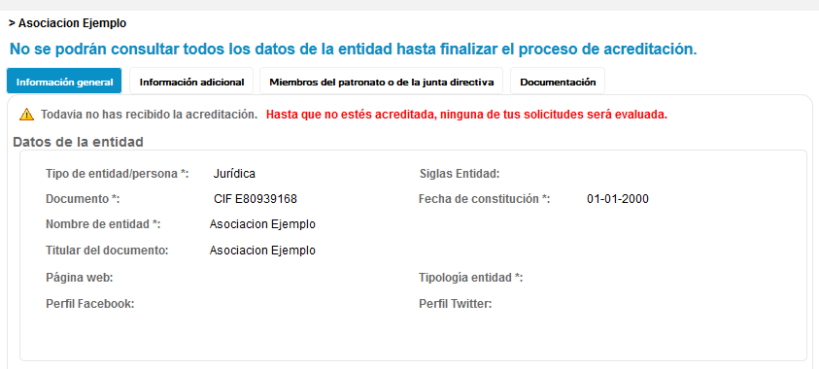

E também na ficha de processo, quando o pedido já estiver processado, mas o pedido de acreditação se encontrar “Não acreditado - Pendente de documentação”.

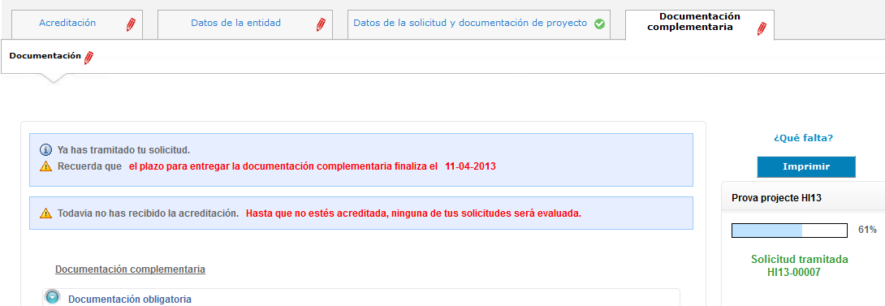

**APRESENTAÇÃO DO PROJETO**

1. **Já disponho do meu nome de utilizador e palavra-passe; como posso começar a processar o meu projeto?**

Tem de aceder à plataforma com o seu nome de utilizador e palavra-passe. Na página de início aparecerão os concursos que estão abertos nesse momento; deve procurar **Incorpora Portugal 2018**, e clicar no botão ***Complete****.*

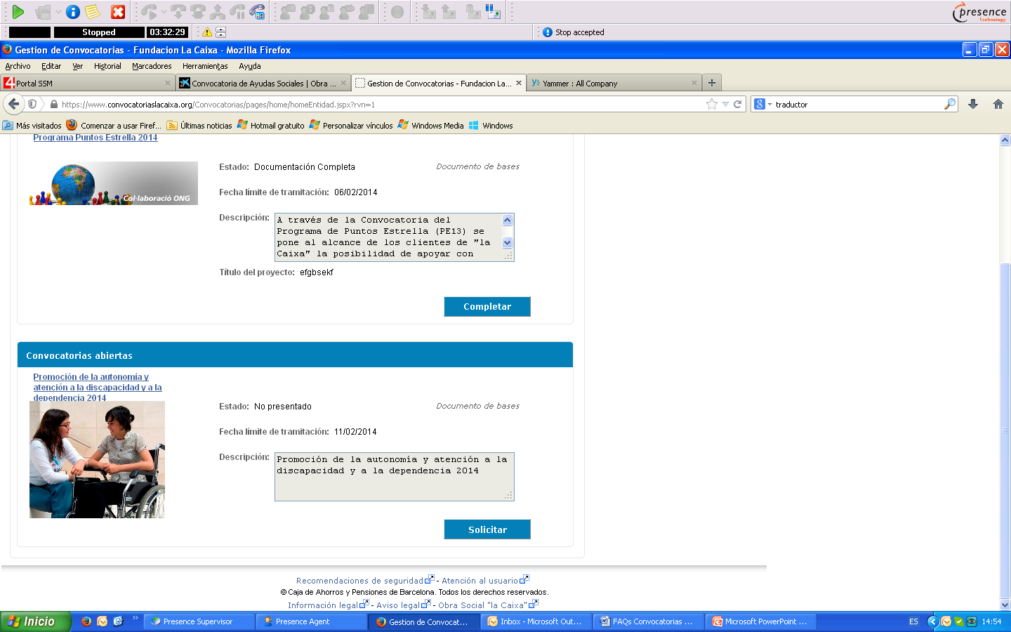

Depois de ter clicado no botão *Complete*, deverá indicar o título do seu projeto e ler e aceitar as condições que lá se especificam (se não for assinalada a caixa *Declaro que li e aceito as condições* não se poderá iniciar o processo do projeto).

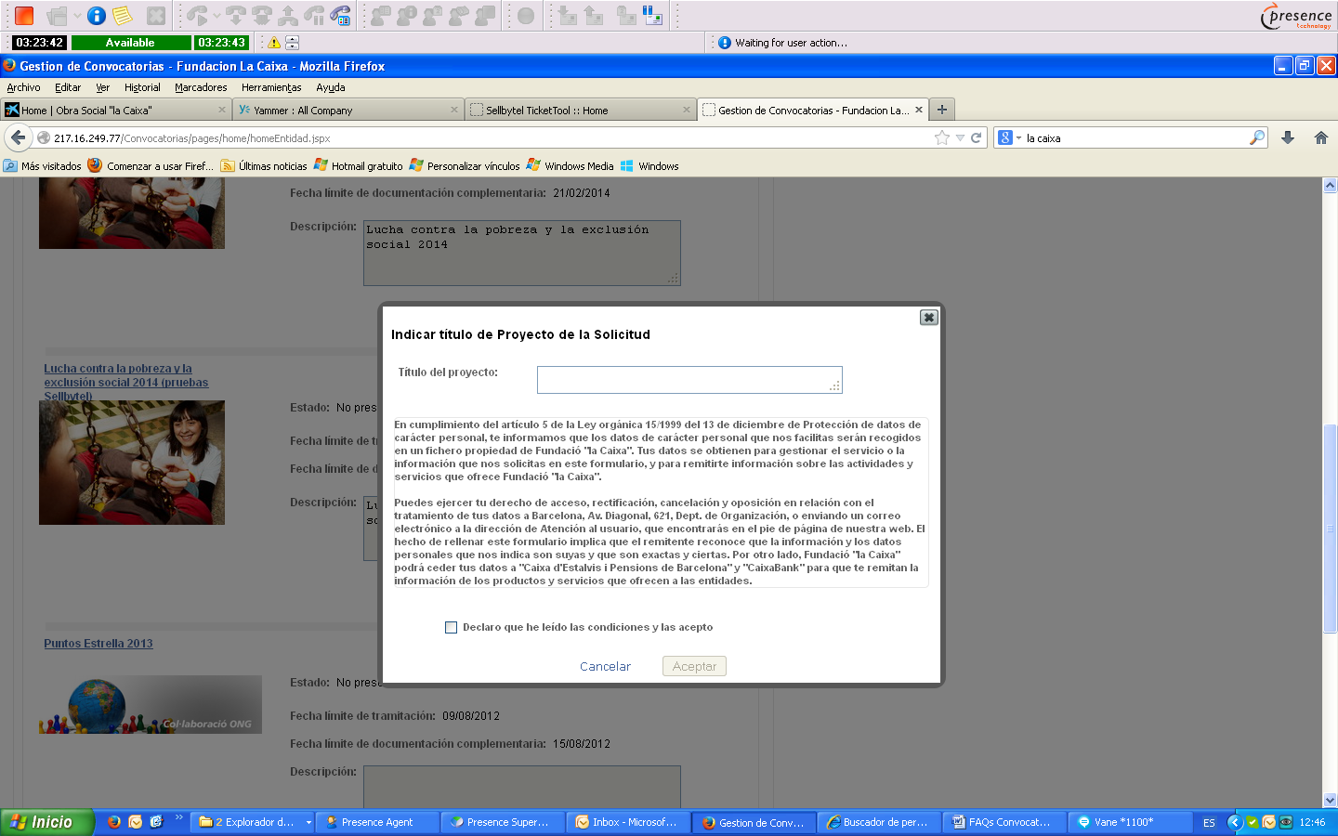

Depois de clicar no botão *Aceitar* desta janela, na seguinte informar-se-á acerca da recolha de dados dos membros da gerência ou da direção para comunicações da Obra Social ”la Caixa”:

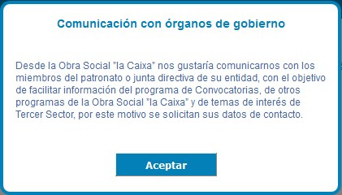

1. **Não consigo começar a processar o meu pedido; o botão *Complete* aparece como inativo**

O botão *Complete* está ativo para a entidade a quem se dirigir o concurso; caso o tipo de entidade, de acordo com as bases publicadas, não possa apresentar-se, não verá ativo esse botão.

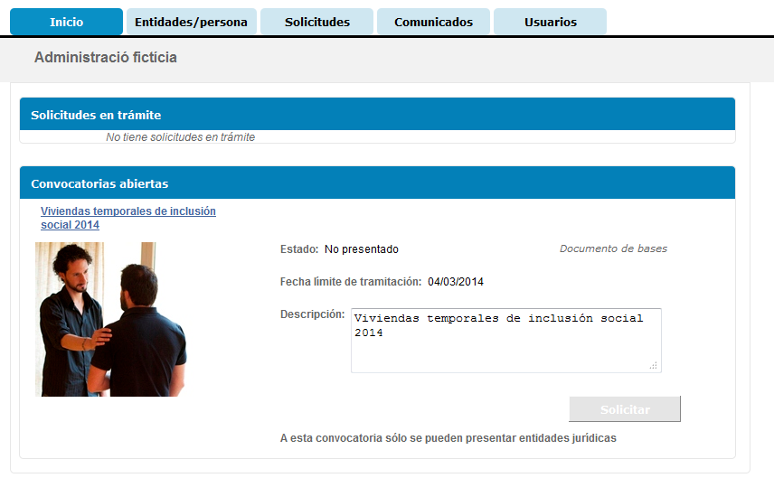

1. **Explicação da pantalha**

As opções marcadas em vermelho não aplicam para esta ocasião.

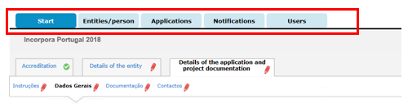

As opções a considerar são:

- Accreditation: Para subir documentos da entidade

- Details of entity: para consignar os detalhes da entidade

- Details of the application and project documentation: é o próprio formulário.

1. **Explicação do separador *Acreditação***

O primeiro separador do portal mostra como se encontra o processo de pedido de acreditação.

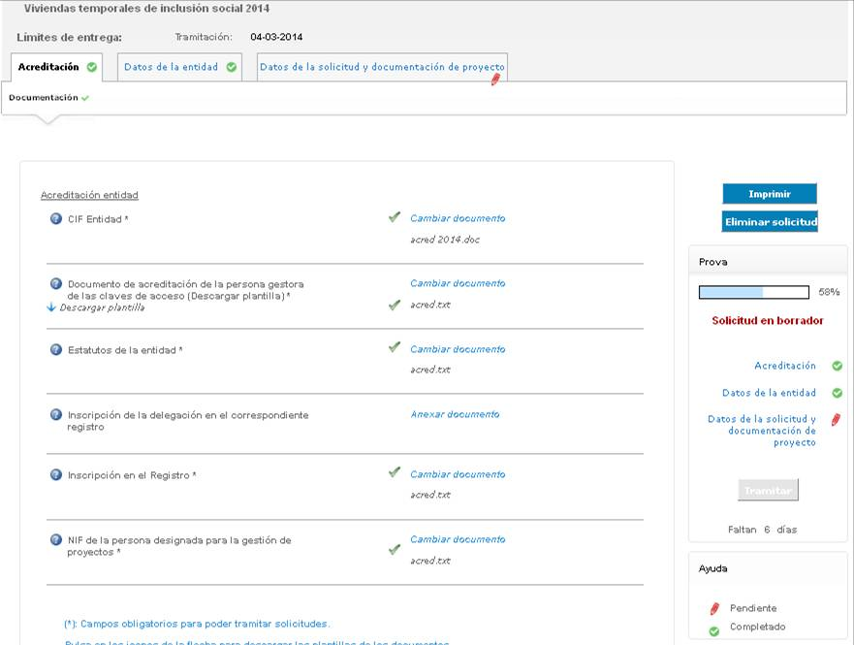

No exemplo que aparece mais acima, a mensagem indica que os documentos estão a ser revistos, apesar de o separador estar assinalado como válido. É possível que, uma vez revistos os documentos pela Obra Social ”la Caixa”, voltemos a visualizar esse separador como incompleto, o que significará que há que rever os dados e documentos que estiverem assinalados como incorretos.

Uma vez atualizada esta informação e assinalada a caixa *Atualizado*, este separador voltará a ser mostrado como completado.

Se a sua entidade já se encontrar acreditada de anos anteriores e há mais de 30 dias que finalizou esse processo, deverá rever se os documentos ainda estão válidos e, em caso negativo, substituí-los por versões atualizadas. Na Obra Social ”la Caixa” essa documentação será novamente revista para que seja validada.

1. **Explicação do separador *Details of the entity***

Este separador compõe-se de 3 categorias:

* Informação geral
* Apresentação da entidade
* Membros da gerência ou da direção

**Informação geral:**

Informação relativa à sua entidade que deve completar. Todos os campos que contêm asterisco devem ser preenchidos para que apareça o ícone verde que valida a informação como completada. Lembre-se de que, para preencher os campos, deve clicar no botão *Edit* que aparece à direita no ecrã. Uma vez preenchidos, deve *Guardar as alterações* como botão que aparece abaixo para que estes fiquem registados.

Se a sua entidade já se encontra acreditada de anos anteriores ou validou a informação e há mais de 30 dias que finalizou esse processo, deverá rever se os campos desta secção continuam atualizados (poderá modificar a informação necessária). Neste caso, não se mostrará o ecrã como completado até que tenha confirmado a atualização dos dados.

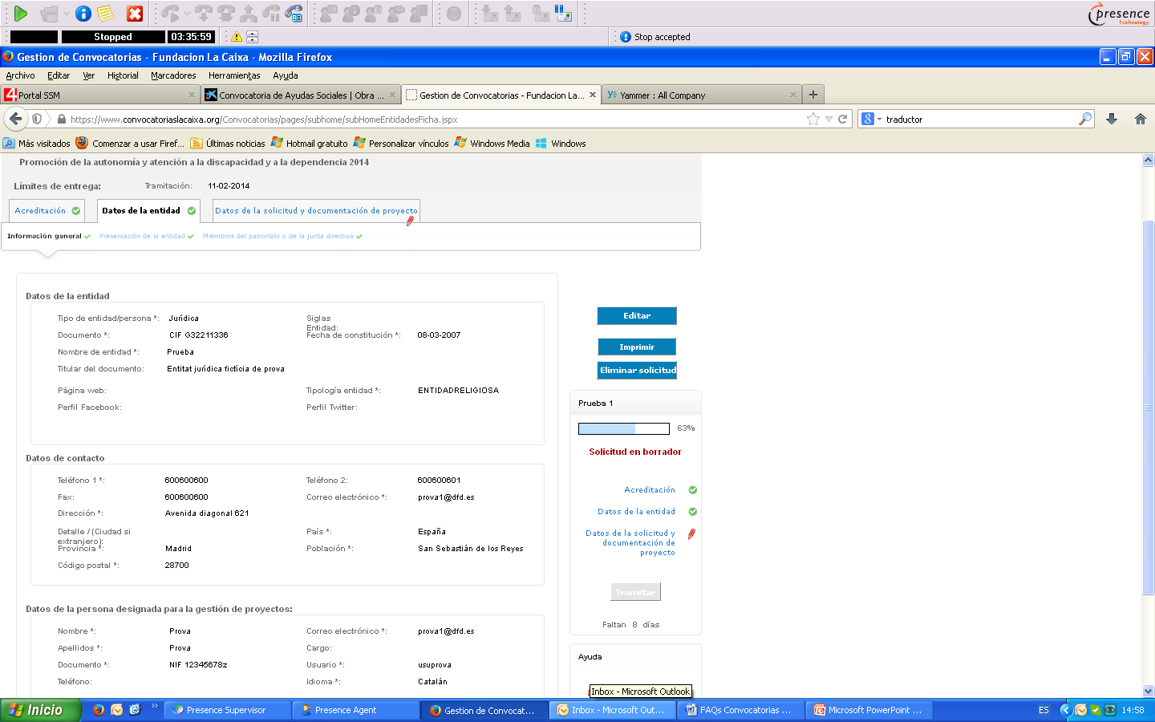

De seguida, deverá indicar os coletivos e os âmbitos de atuação. É obrigatório especificar pelo menos um coletivo e um âmbito de atuação para poder processar pedidos e memórias de concursos da área social.

Em modo consulta, apenas se mostram as opções selecionadas:

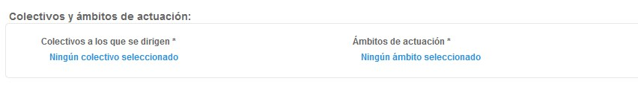

Se se clicar em *Edir* mostrar-se-ão todas as opções que se podem selecionar (algumas incluem subopções):

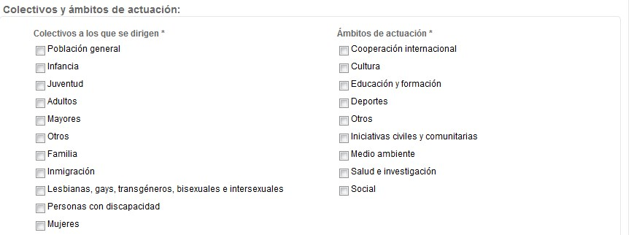

**Apresentação da entidade:**

Informação relativa à sua entidade que deve completar. Todos os campos que contêm asterisco devem ser preenchidos para que apareça o ícone verde que valida a informação como completada. Lembre-se de que, para preencher os campos, deve clicar no botão *Edit* que aparece à direita no ecrã. Uma vez preenchidos, deve *Guardar as alterações* como botão que aparece abaixo para que estes fiquem registados.

Se a sua entidade já se encontra acreditada de anos anteriores ou validou a informação e há mais de 30 dias que finalizou esse processo, deverá rever se os campos desta secção continuam atualizados (poderá modificar a informação necessária). Neste caso, não se mostrará o ecrã como completado até que tenha confirmado a atualização dos dados.

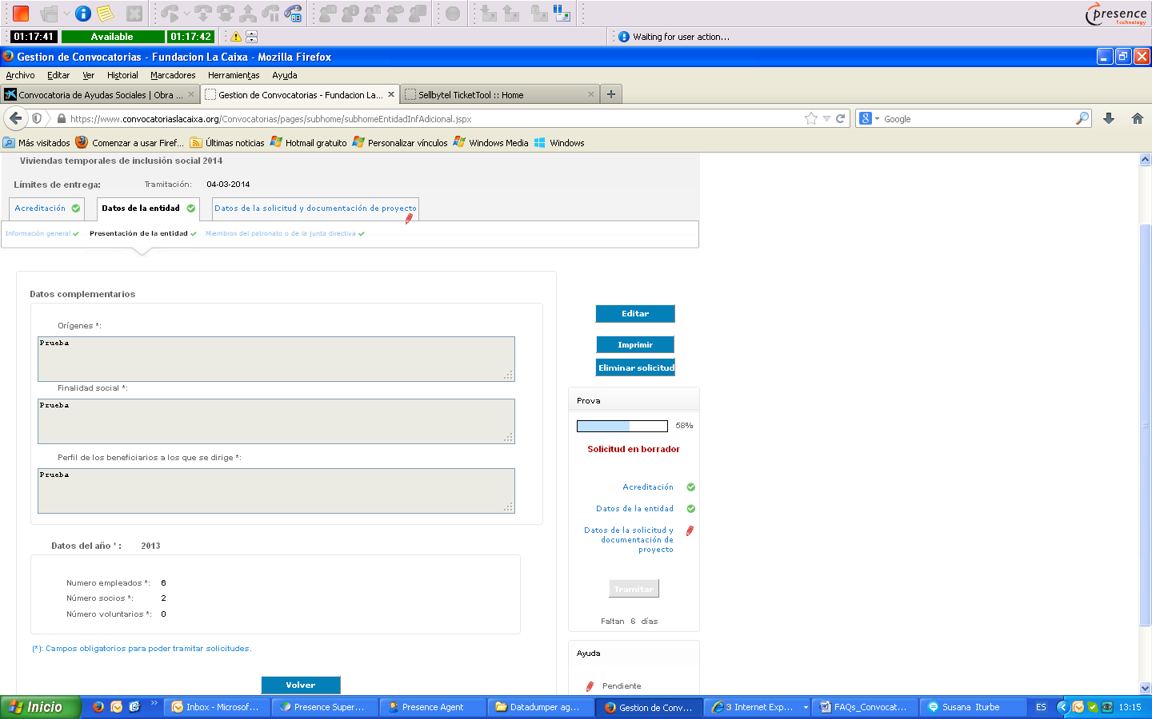

**Membros da gerência ou da direção:**

Neste separador deve indicar nome completo, n.º de CC, cargo, telefone e *e-mail* de cada membro da gerência ou direção da sua entidade. Para o fazer, deve clicar no botão *Novo membro,* para incluir cada um deles.

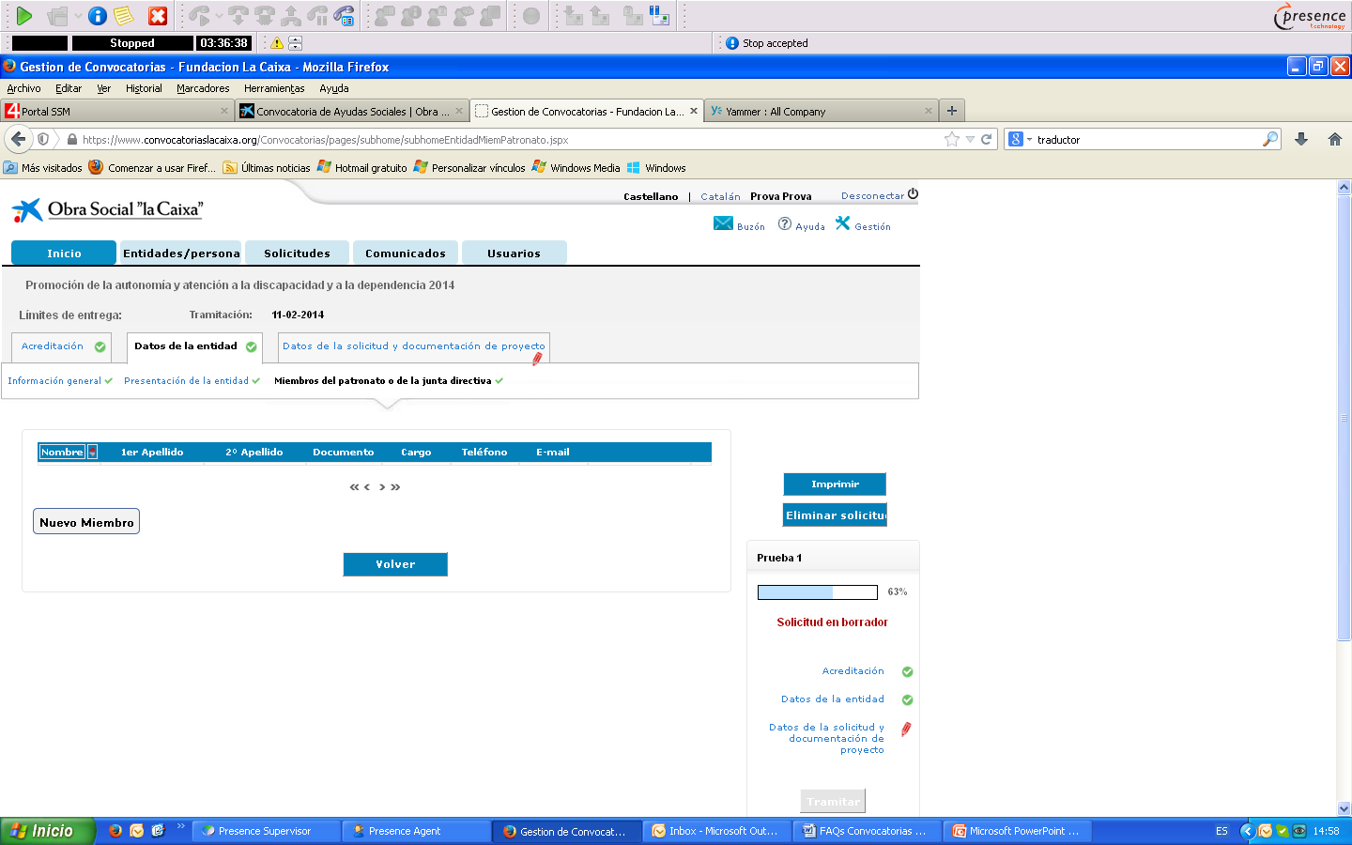

Uma vez introduzidos todos os membros, deverá transferir o documento de consentimento de cada um deles, assiná-lo e anexá-lo posteriormente, clicando no ícone que aparece ao lado de cada um.

Para poder descarregar o documento de consentimento de um membro da gerência ou da direção será necessário preencher todos os dados solicitados.

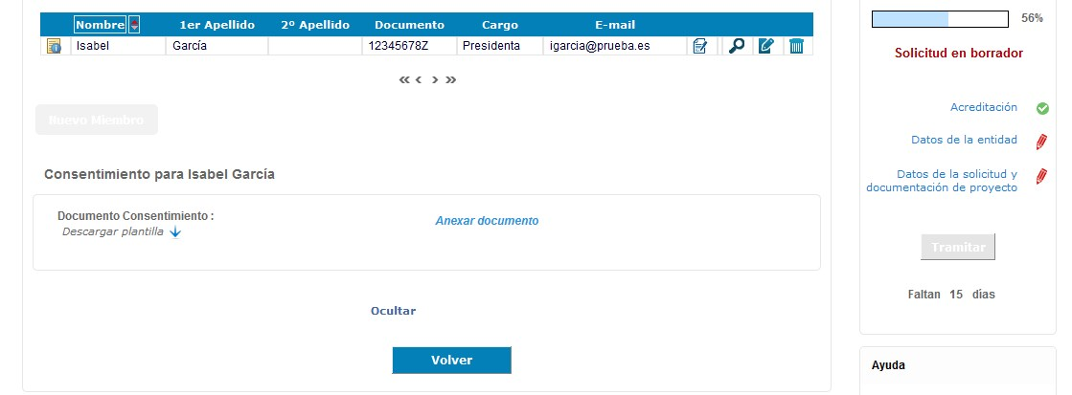

Se a sua entidade já se encontra acreditada de anos anteriores ou há mais de 30 dias que finalizou esse processo, deverá rever se a informação que consta neste separador está correta e modificá-la no caso de ter havido alguma alteração.

1. **Explicação do separador *Details of the application and project documentation***

Este separador compõe-se das seguintes categorias:

* Instruções
* Dados gerais
* Documentação
* Contactos

**Instruções:**

Explicação do que preenchera no formulário (em Dados gerais).

**Dados gerais:**

É preciso indicar os diversos dados que são solicitados relativos à entidade e à proposta que se apresenta. Este apartado é o próprio Formulario.

Todos os campos que contêm asterisco (*) devem ser preenchidos, uma vez que são obrigatórios. Lembre-se de que, para preencher os campos, deve clicar no botão ***Edit***que aparece à direita no ecrã. Uma vez preenchidos, deve ***Guardar*** *as alterações* como botão que aparece abaixo para que estas fiquem registadas.

**Documentação**

Toda a documentação, seja obrigatória ou para avaliação do projeto, deve ser carregada antes de apresentar o pedido. **Não poderão apresentar-se projetos nem documentação complementar fora da data limite que consta nas regras do concurso: 30 de março de 2018**.

Lembre-se de que só se pode carregar um ficheiro por documento solicitado. Isto significa que, se um dos documentos contiver mais de uma página, deverá criar um ficheiro único de tipo .rar, .zip, .pdf ou outros para que fique corretamente carregado na aplicação web.

**Contactos**:

Nesta secção há que indicar os dados do responsável pelo projeto e do signatário do convénio. É possível que se trate da mesma pessoa (e, nesse caso, deverá assinalar ambas as opções ao incluir o contacto) ou de pessoas diferentes. Para os adicionar, deverá clicar no botão *Novo contacto*).

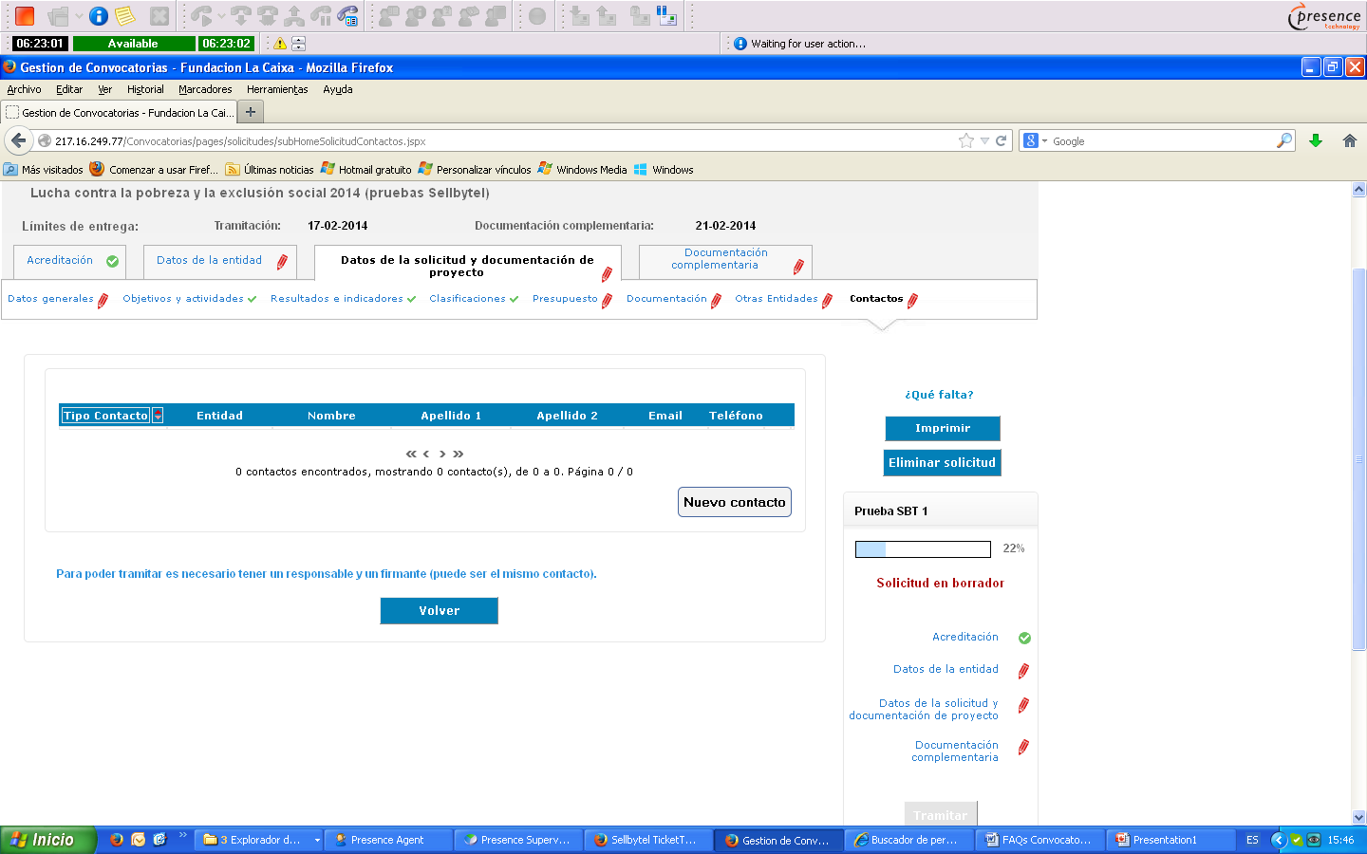

1. **Tenho todos os dados da proposta preenchidos e a documentação carregada, mas não me aparece ativado o botão *Apresentar.* O que posso fazer?**

Tem de rever se todas as secções (*Accreditation*, *Details of the entity* e *Details of the application and project documentation*) estão completadas; isso é indicado por um ícone verde.

Se algum dos separadores de cada secção estiver incompleto, deve clicar em *O que falta?* e a aplicação assinalará os campos que ficaram por completar.



Uma vez completadas todas as secções, o botão *Apresentar* será ativado para que possa enviar o seu pedido.

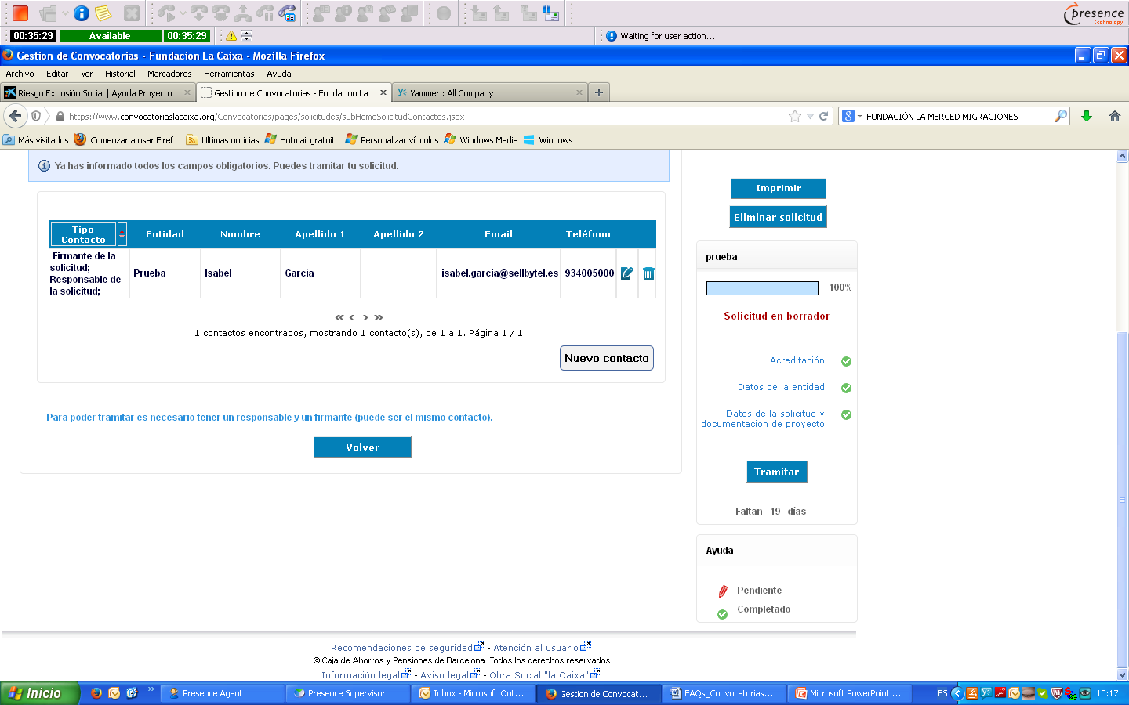

1. **Como posso saber se o meu projeto foi enviado corretamente?**

Quando clicar no botão *Apresentar,* este pedirá confirmação:

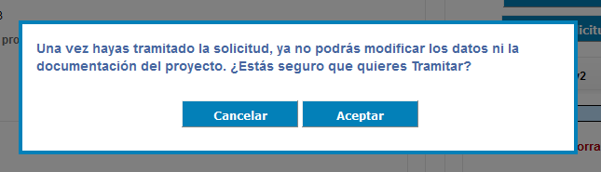

Uma vez confirmado, aparecerá uma mensagem a indicar que o processo foi finalizado corretamente.

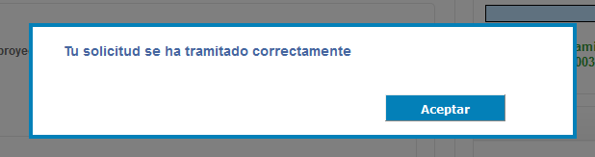

Ao clicar em *Aceitar*, será automaticamente impressa uma cópia do seu pedido, para que possa guardá-lo.

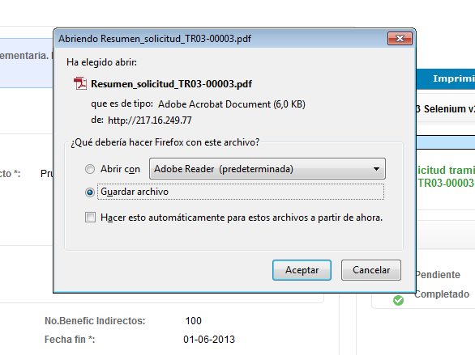

Além disso, poderá efetuar esta confirmação da seguinte maneira:

* No ecrã *Start,* verá o seu pedido no estado *Documentação completa*, se ainda não tiver sido encerrado o concurso.
* Se o pedido ainda aparecer na secção de pedidos em processamento depois de ter sido apresentado (no estado Documentação completa ou Pendente de documentação), ao clicar em Completar poder-se-á comprovar que:é mostrada uma mensagem a indicar que o pedido já está processado e a documentação enviada:

cid:image001.png@01CF3250.04143780

Neste caso, já não se permite anexar mais nenhum documento.

* No painel lateral da direita indica-se que o pedido já está processado e mostra-se o código do mesmo (o qual é atribuído no momento da apresentação):

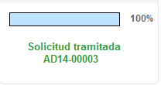

* Se o pedido já não aparece na secção de pedidos em processamento da página de início, pode procurar-se a partir do menu *Pedidos*, onde o pedido aparecerá com o estado de *Em estudo*:



1. **Quando carrego um documento de *Documentação para a avaliação do projeto* aparece a palavra *Eliminar.* O documento foi carregado corretamente?**

Só tem de utilizar este botão se quiser eliminar o documento que anexou e deixar o campo vazio. O seu documento foi carregado corretamente quando visualiza o título do mesmo em itálico ao lado do documento pedido.

Só é possível eliminar os documentos que não estejam assinalados com asterisco. A documentação assinalada deste modo é obrigatória e a aplicação web só permite que se possam mudar estes documentos, mas não permite deixar o campo vazio.

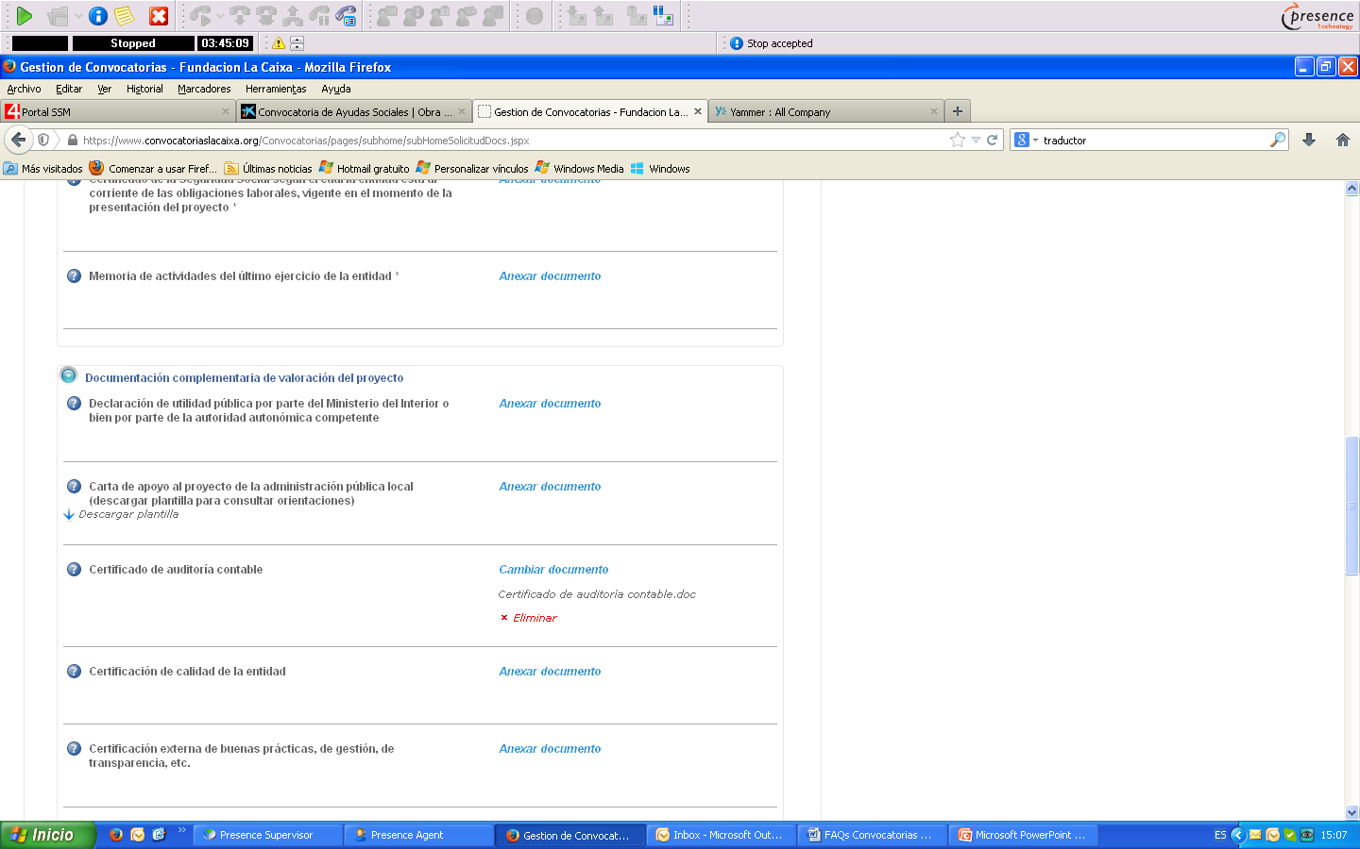

1. **Não consigo carregar mais de um documento na secção *Documentação complementar***

Se o ficheiro que deseja carregar tiver mais de uma folha, deverá carregá-lo num único ficheiro. Se o carregar folha a folha, apenas nos chegará a última que tiver introduzido

no portal. Pode comprimir o ficheiro num documento .zip, .rar, .pdf, etc.

Lembre-se de que os documentos não devem ter mais de 20 MB.

1. **Posso eliminar um pedido que iniciei, mas que, afinal, não quero apresentar?**

Para poder garantir a proteção de dados e a privacidade, poderão eliminar-se os pedidos enquanto estiverem na área de transferência.

Para isso, tem de clicar no botão *Eliminar pedido*, que aparece na parte direita da ficha de apresentação.

Lembre-se de que, uma vez eliminado, não se poderão recuperar os dados do pedido.

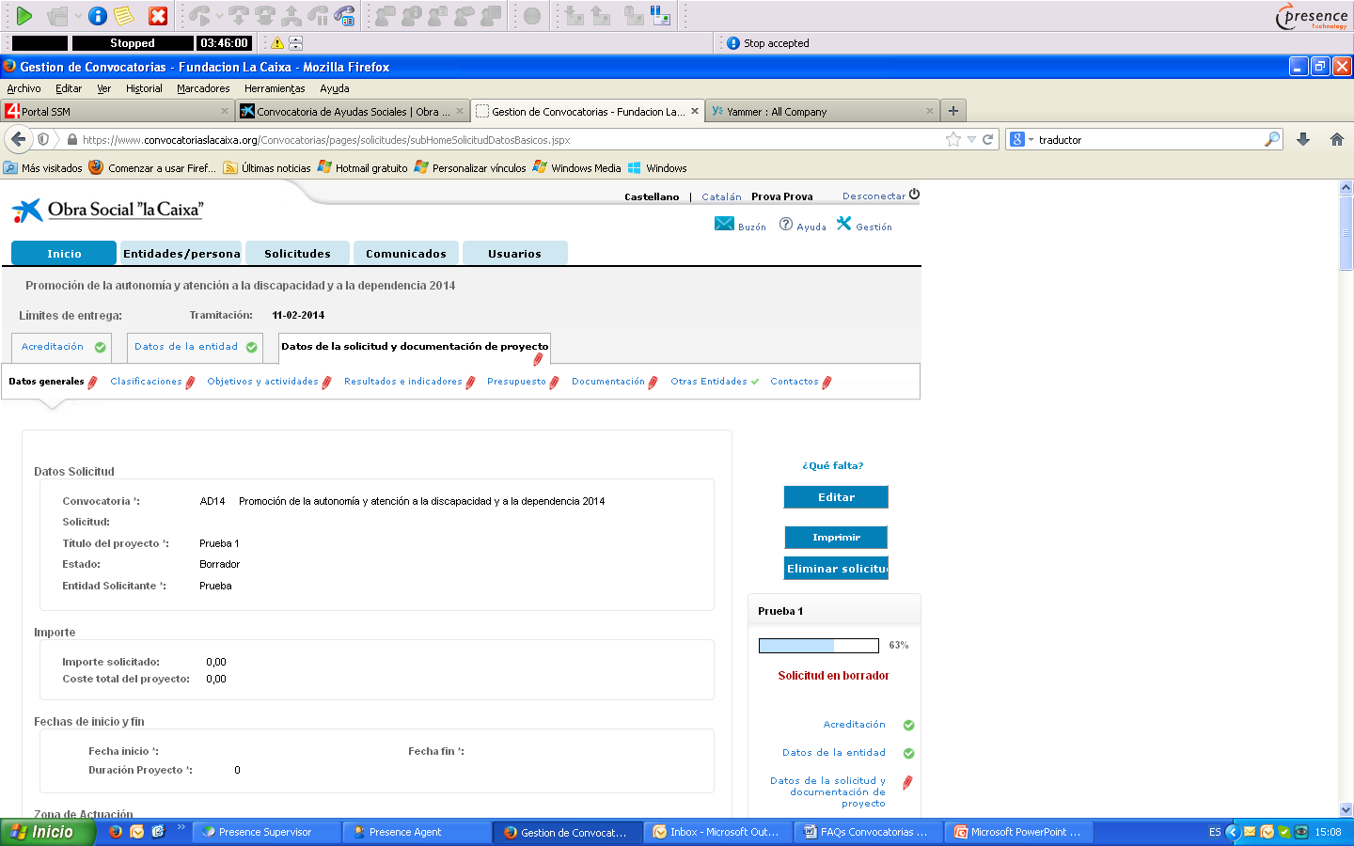

1. **Não consigo descarregar o modelo do certificado de validação de dados. Posso carregar outro documento?**

O único documento que se dará como válido é o que colocamos à disposição das entidades para descarregar a partir da aplicação.

Se tiver problemas para descarregar o documento, é possível que tal seja devido ao nível de segurança do navegador que estiver a usar; se tiver outro navegador instalado no seu computador, tente realizar a transferência a partir dele.

Caso continue sem conseguir realizar a transferência, ligue para o número de informação da Obra Social ”la Caixa”, [info.portugal@fundacionlacaixa.org](mailto:info.portugal@obrasociallacaixa.org), e aí o ajudarão a obter o modelo.

1. **Não dispomos de uma certificação de qualidade; podemos apresentar-nos ao concurso?**

Esta documentação não é obrigatória, mas está sujeita à avaliação do projeto; no caso de não dispor de uma certificação de qualidade, a entidade pode prosseguir o seu processo de apresentação omitindo este documento.

1. **Não dispomos de voluntários nem de plano de voluntariado; podemos apresentar-nos ao concurso?**

Esta documentação não é obrigatória, mas está sujeita à avaliação do projeto; no caso de não dispor de um plano de voluntariado, a entidade pode prosseguir o seu processo de apresentação omitindo este documento.

1. **Apresentei o meu projeto, mas dei-me conta de que um documento anexado continha erros; posso corrigi-los?**

Uma vez encerrado o concurso, não se aceitarão modificações do projeto.

1. **Comunicaram-nos que a nossa entidade foi selecionada e temos de carregar o certificado da Autoridade Tributária e o certificado da Segurança Social atualizados. Onde devemos carregar os documentos?**

Tem de entrar na aplicação de Concursos com o seu nome de utilizador e palavra-passe e aceder ao seu pedido. Aí, deve ir ao separador *Documentação Adicional*; será aí que terá de carregar a documentação solicitada.

